# http://upload.wikimedia.org/wikipedia/en/9/96/Sakarya_%C3%9Cniversitesi_(logo).jpg

# SAKARYA ÜNİVERSİTESİ

# BİLGİSAYAR VE BİLİŞİM BİLİMLERİ FAKÜLTESİ

# BİLGİSAYAR MÜHENDİSLİĞİ BÖLÜMÜ

2022-2023 Bahar Dönemi

**GİTHUB LİNKİ:** https://github.com/TalhaGM/WebTeknolojileriProjeBahar

**WEB SİTESİ: https://g211210374omer.000webhostapp.com/**

**(Ülkemizde 000webhostapp.com sadece vpn ile erişim sağlanıyor)**

**DERS: WEB TEKNOLOJİLERİ**

**Öğrenci Numara: G211210374**

**İsim: ÖMER TALHA AYDIN**

**Şube: 2. Öğretim / B gurubu**

**Hoca: HÜSEYİN ESKİ**

1-Hakkımda Sayfası:

Kendimle ilgili kısa bilgi ile github linkim ve birkaç sevdiğim uğraşın görsel ve fotoğraflara tıklayarak haklarında link açılabileceği giriş sayfam

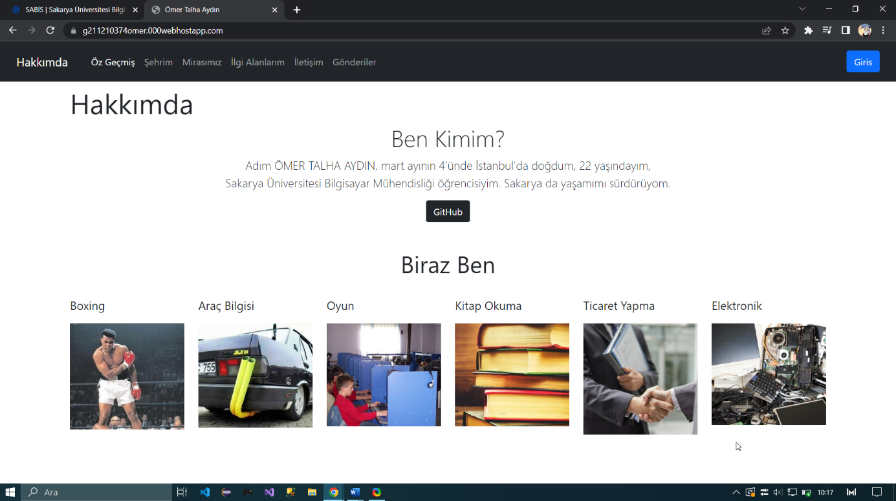

2-Öz Geçmiş sayfası:

Kendim hakkında daha çok bilgi vererek okuduğum okullar vs.

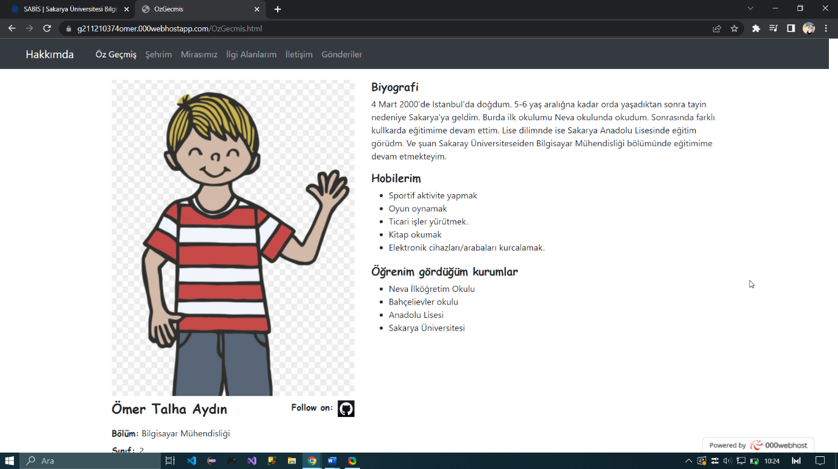

3-Şehrim Sayfası

İstenildiği gibi dört adet fotoğraflı slider içeren ve her fotoğrafla o yer hakkında daha çok bilgi içeren sayfaların açılmasını sağlayan konumu ve YouTube linki bulunan sayfa.

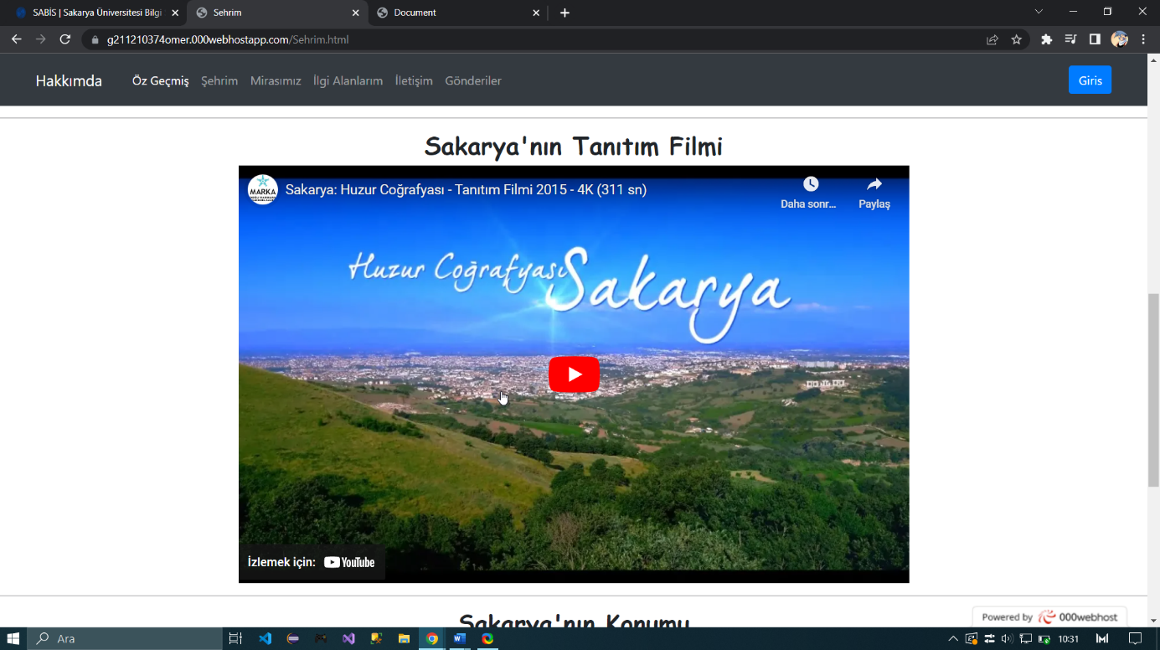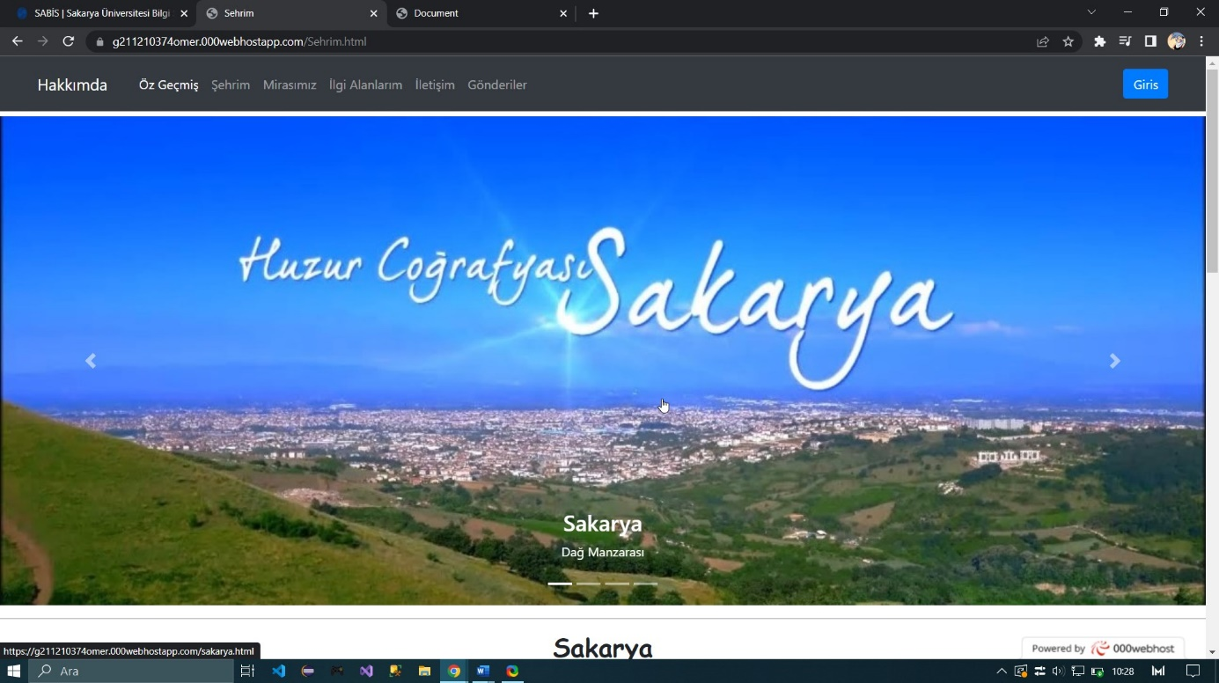

Deprem müzesine ait slider ;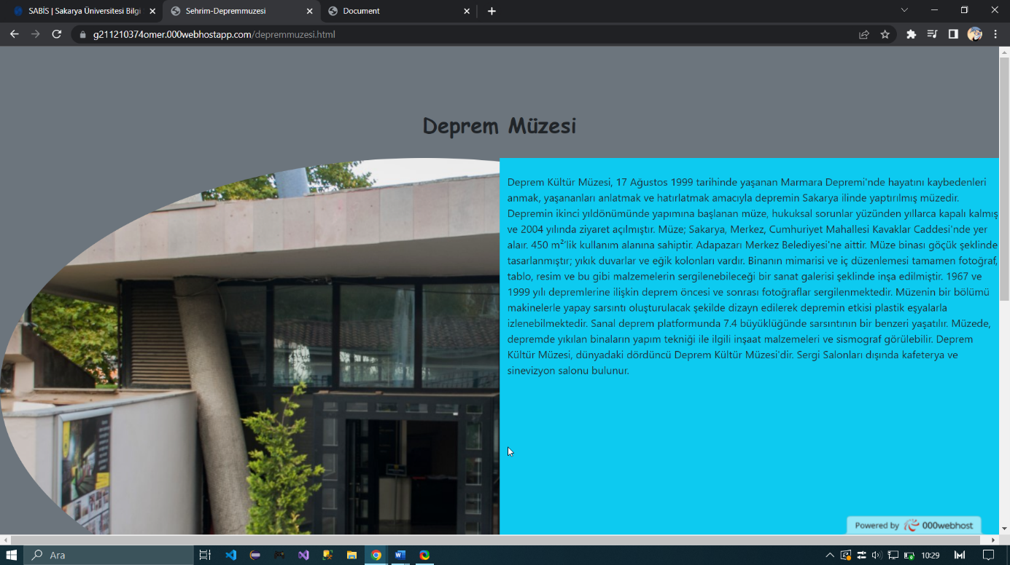

4-Mirasımız Sayfası:

Burada Sakarya’nın önemli bir tarihi eseri olan Justiniaus köprüsü hakkında bilgi verdim. 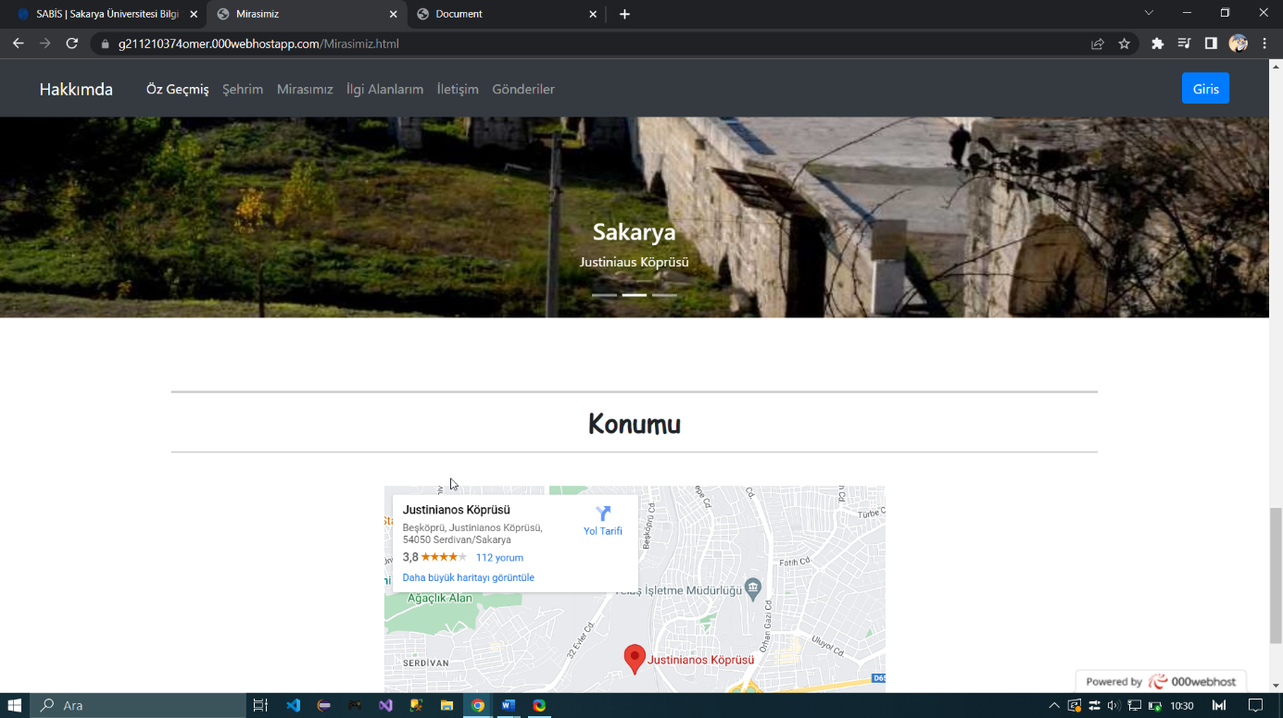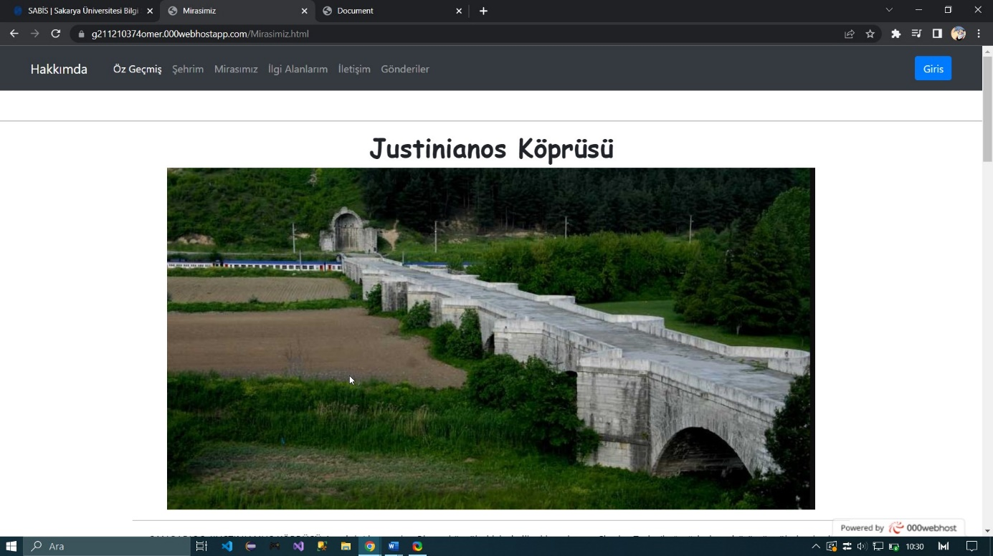

5-İlgi Alanlarım Sayfası:

Bu sayfada ilgi alanlarımdan olan Sakarya Spor hakkında kısa bir bilgi ve eşliğinde kripto para borsasını güncel bir şekilde değerlerini gösteren bir api yerleştirdim.

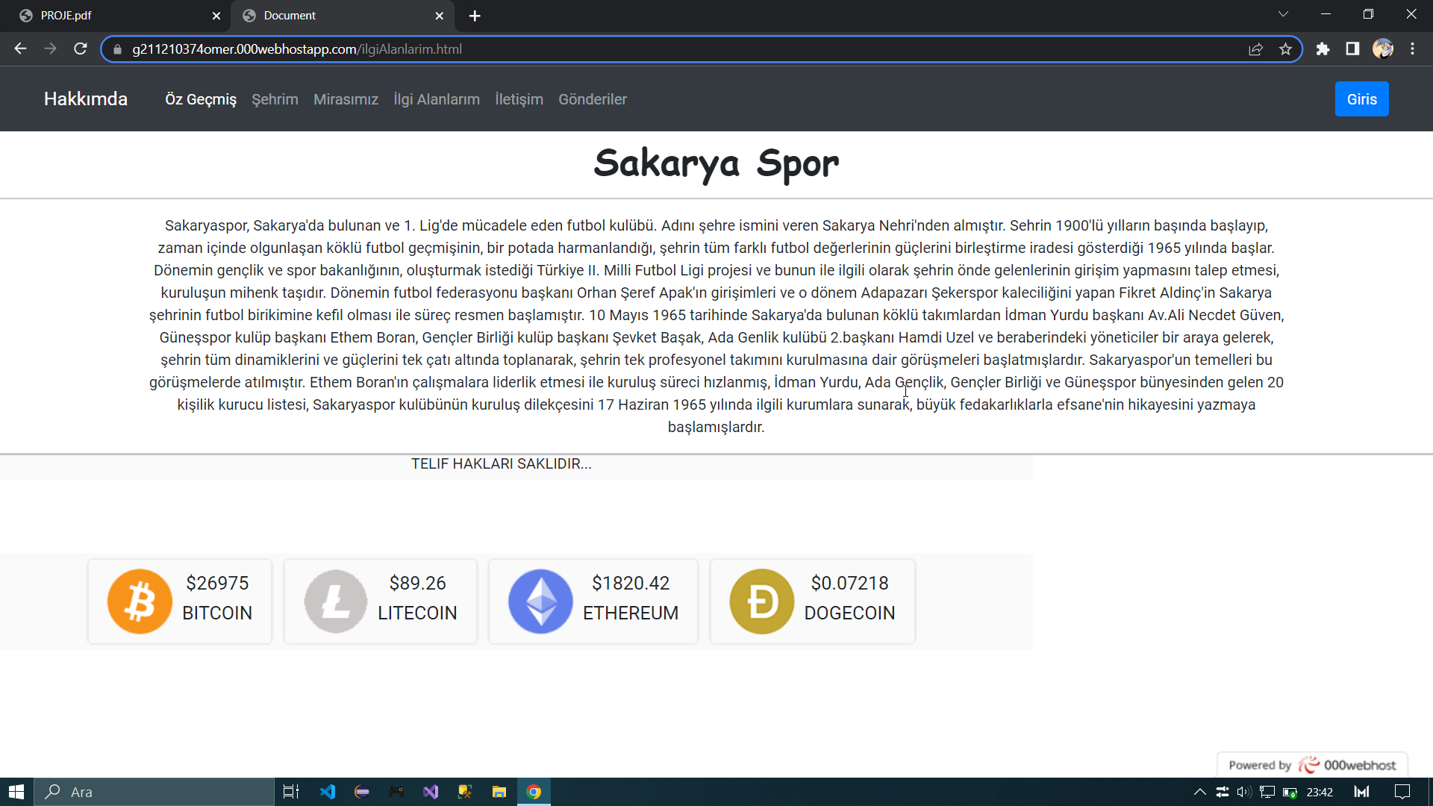

6-İletişim Sayfası:

Form elemanları içeren adımız, soyadımız, mail adresini, cinsiyet, telefon numarasını ve bildiğimiz kodlama dillerini kontrol eden ve istenildiği gibi temizle gönder içeren sayfamız.

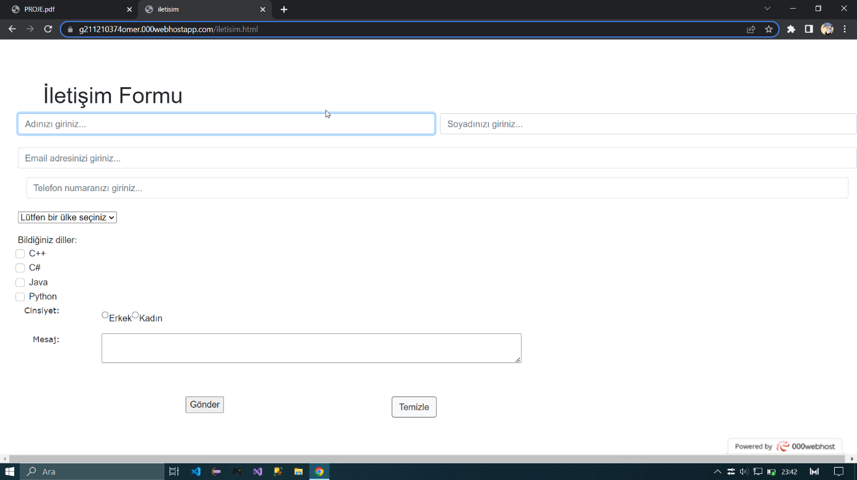

7-Gönderilenler sayfası:

Burada da iletişim sayfasının sonuçlarını görebiliyoruz.

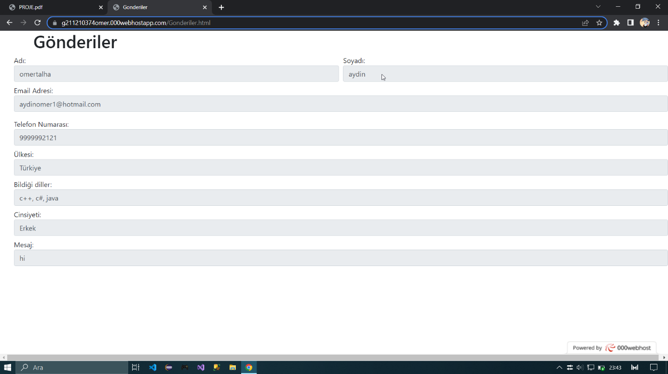

8-Giriş Sayfası:

Email adresi: g211210374@ogr.sakarya.edu.tr

Şifre: g211210374

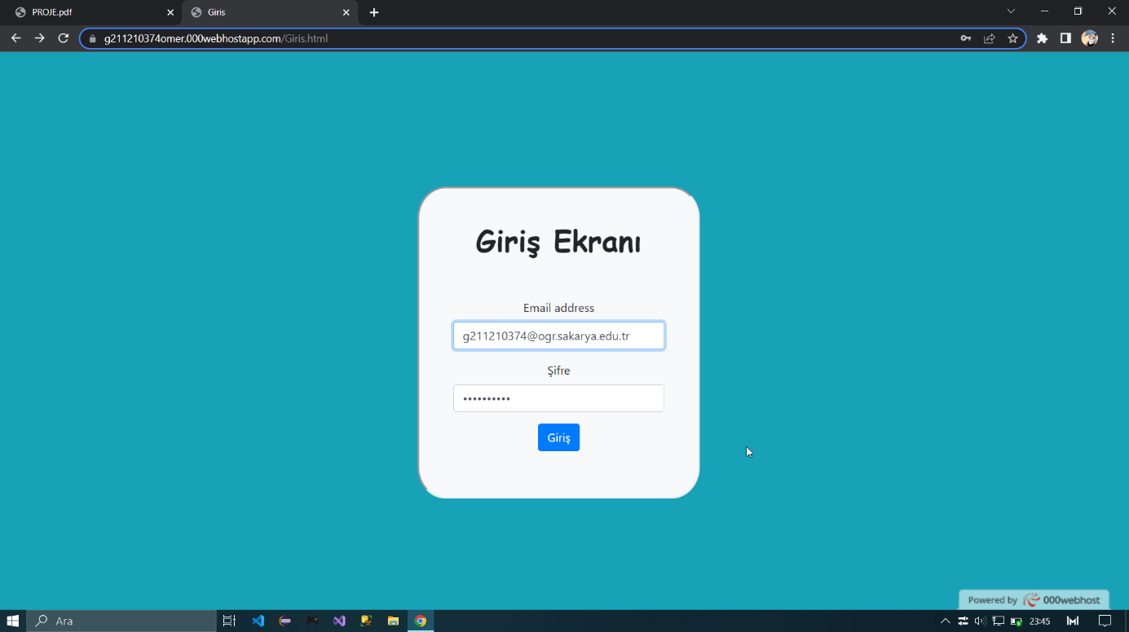

Doğru girilirse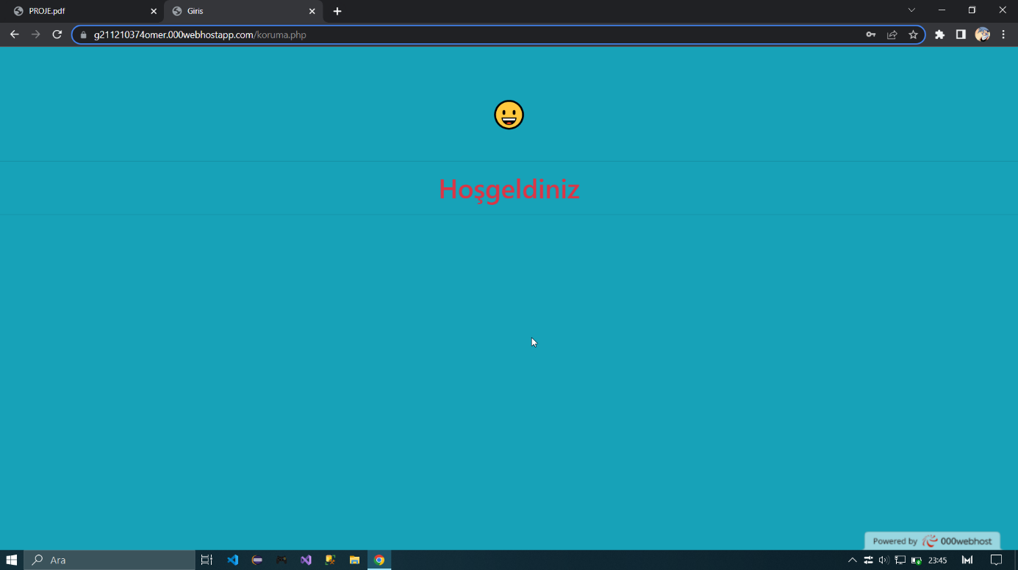

Hatalı giriş yapılırsa

